JULIE CITOLLEUX, stage groupé novembre, Notre-Dame de Lorette, CM1

Séquence de Numération : La symétrie axiale
CM1, 32 élèves

Domaine : Mathématiques

Compétences attendues en fin de palier 2 : Utiliser la règle, l’équerre et le compas pour vérifier la nature de figures planes usuelles et les construire avec soin et précision.

Compétences visées :
- Compléter une figure par symétrie axiale

n° | Titre de la séance | Objectifs
1 | Symétrique ou pas ? | - Reconnaître que deux figures sont symétriques ou non par rapport à un axe
2 | Les axes de symétrie | - Identifier et tracer les axes de symétrie de figures planes
3 | Symétrie & quadrillage (1) | - Compléter une figure par symétrie par rapport à un axe vertical ou horizontal sur un quadrillage
4 | Symétrie & quadrillage (2) | - Compléter une figure par symétrie par rapport à deux axes sur un quadrillage

Fiche de préparation : Séance de Géométrie
CM1, 32 élèves

Domaine : Mathématiques

Compétences attendues en fin de palier 2 : Utiliser la règle, l’équerre et le compas pour vérifier la nature de figures planes usuelles et les construire avec soin et précision.

Compétences visées : Compléter une figure par symétrie axiale

SEANCE 1 Symétrique ou pas ?

Objectifs de séance :
- Etre capable de reconnaître que deux figures sont symétriques ou non par rapport à un axe

Matériel :
- Feuille blanche
- Cap Maths p.149-150
- Ardoise

Déroulement :
1. Partir des représentations des élèves en leur demandant ce qu’est une figure symétrique.
2. Phase de recherche : plier une feuille en deux et y découper une forme. Déplier la feuille. Que remarque-t-on ?
3. Phase d’institutionnalisation : déduire ce qu’est une figure symétrique. Tracer l’axe de symétrie de la figure obtenue dans la 2e étape au feutre rouge et la coller dans le cahier rose.
4. Cap Maths p.149-150 : A vue d’œil, dire si les figures sont symétriques ou non et justifier sa réponse. (Sur l’ardoise)

SEANCE 2 Les axes de symétrie

Objectifs de séance :
- Identifier et tracer les axes de symétrie de figures planes

Matériel :
- Feuilles polycopiées : exercices et leçon sur les figures symétriques

Déroulement :
1. Rappeler rapidement ce qu’est une figure symétrique. (COLLECTIF)
2. Reconnaître les axes de symétrie d’une figure : exercice 1 : Les élèves entourent les figures dont le trait noir représente l’axe de symétrie. (INDIVIDUEL)
3. Tracer le/les axe(s) de symétrie d’une figure : exercice 2 : Les élèves tracent les axes de symétrie des figures quand ils existent. (INDIVIDUEL)
4. Correction des deux exercices : quelques élèves les corrigent au tableau. (COLLECTIF)
5. Lecture de la leçon à coller dans le cahier bleu.

SEANCE 3 Symétrie & quadrillage (1)

Objectifs de séance :
- Compléter une figure par symétrie par rapport à un axe vertical ou horizontal sur un quadrillage

Matériel :
- Feuille d’exercices

Déroulement :
1. Rappeler par quels moyens on peut obtenir une figure symétrique.
2. Demander aux élèves comment on peut s’aider pour le symétrique d’une figure sur un quadrillage.
3. Distribution de la feuille d’exercices. Les élèves complètent les figures par symétrie par rapport à l’axe vertical (figures 1, 3), horizontal (figure2). Niveau de difficulté croissant.

Fiche de préparation : Séance de Géométrie
CM1, 32 élèves

Domaine : Mathématiques

Compétences attendues en fin de palier 2 : Utiliser la règle, l’équerre et le compas pour vérifier la nature de figures planes usuelles et les construire avec soin et précision.

Compétences visées : Compléter une figure par symétrie axiale

Objectifs de séance :
- Compléter une figure par symétrie par rapport à deux sur un quadrillage

Matériel :
- Feuille d’exercice

Déroulement : Symétrie & quadrillage (2)

Durée  30 min | Objectifs poursuivis | Etapes / Consignes
5 min  COLLECTIF | Rappeler ce qui a été travaillé à la séance précédente | Lancement  - Mise en situation Rappeler par quels moyens on peut obtenir une figure symétrique et comment l’on peut faire pour s’aider pour tracer une figure symétrique sur un quadrillage.  - Mise en projet : Distribution de l’exercice par les distributeurs  Situation problème : Je demande aux élèves comment compléter une figure qui a deux axes de symétrie.
5 min  INDIVIDUEL  BINOMES | Mettre les élèves en situation de recherche | Les élèves réfléchissent d’abord tout seuls à la question puis échangent leur point de vue en chuchotant avec leur voisin.
5 min  INDIVIDUEL | Participer à un échange en justifiant son point de vue | Mise en commun des élèves qui doivent être précis dans leur réponse pour se faire comprendre de leurs camarades.
10 min  INDIVIDUEL | Compléter une figure par symétrie par rapport à deux sur un quadrillage | Réalisation de l’exercice par les élèves. Je passe dans les rangs pour avoir un œil sur l’avancée et la bonne compréhension de l’exercice.
5 min  COLLECTIF | Rappeler ce qui a été abordé lors de la séance | Récapitulatif  Faire verbaliser la procédure utilisée pour compléter une figure qui a deux axes de symétrie.
BILAN

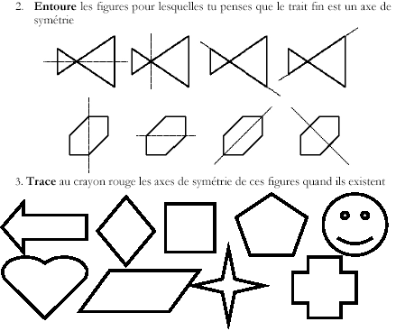

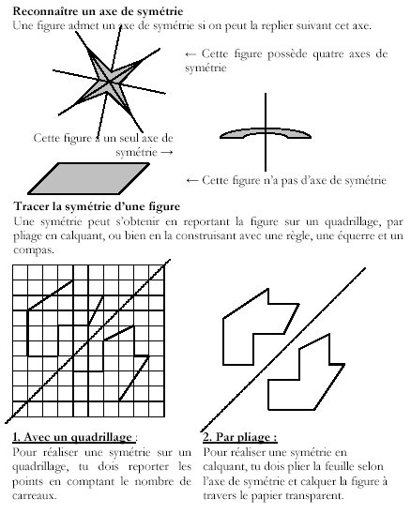

LA SYMETRIE AXIALE :
Compléter une figure par symétrie par rapport à un axe vertical ou horizontal
sur un quadrillage

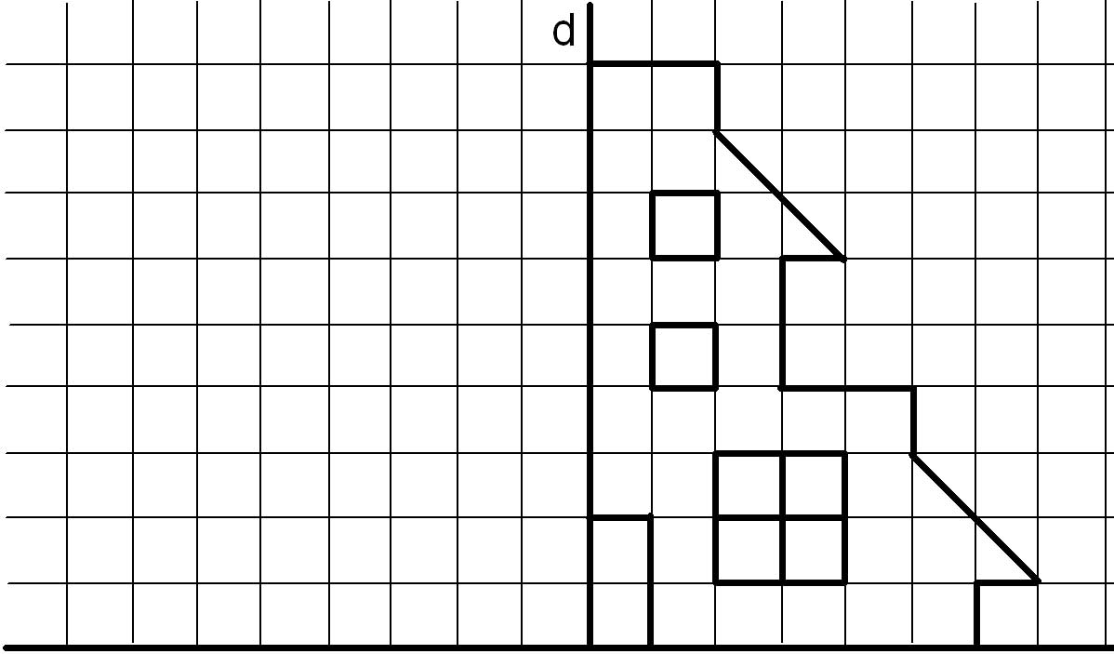

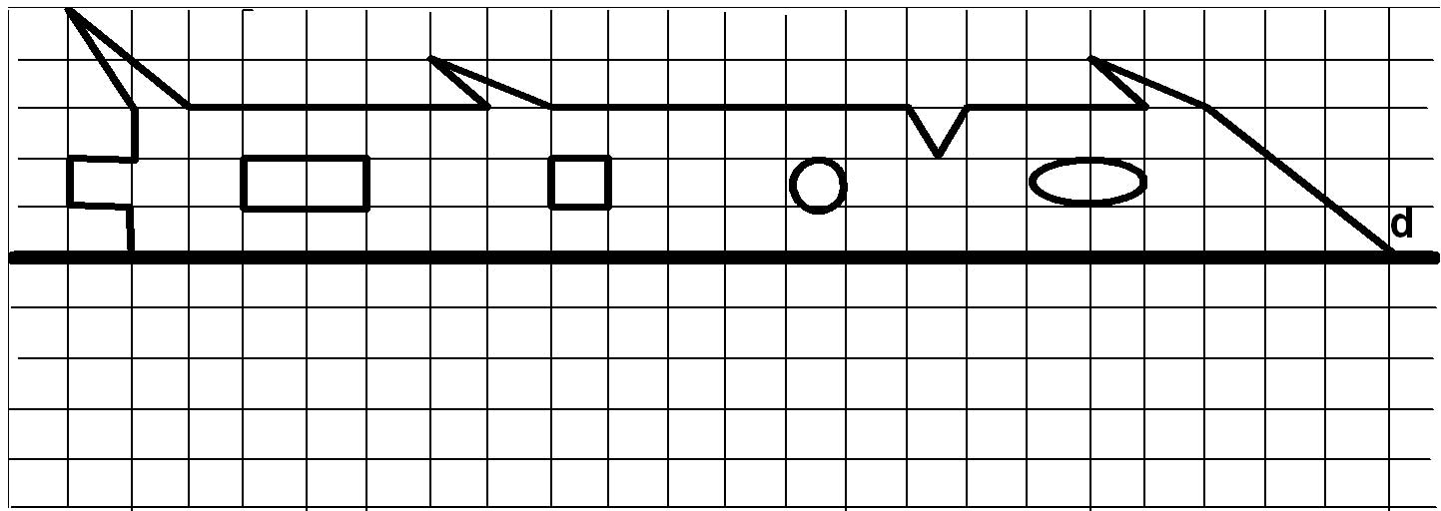

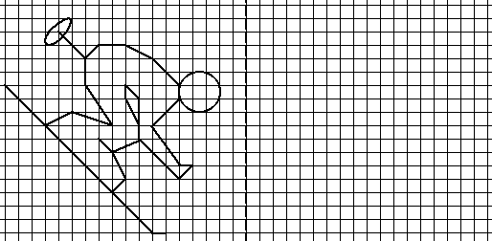

LA SYMETRIE AXIALE :
Compléter une figure par symétrie par rapport à un axe vertical ou horizontal
sur un quadrillage

